
Шаг в будущее

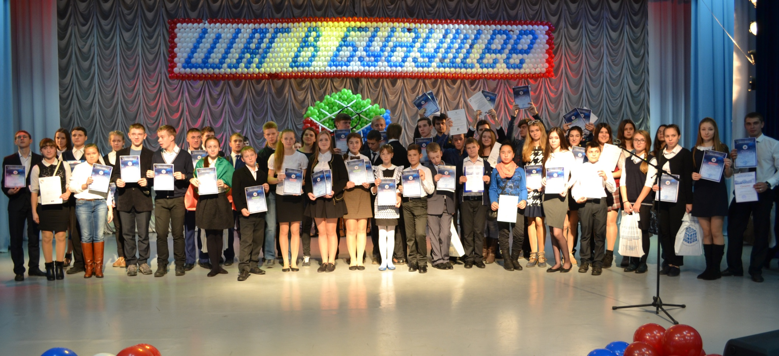
«Шаг в будущее.  ЮНИОР» | Секции:  1.Техника и инженерное дело;  2.Физика и познание мира;  3.Математика;  4.Биологические науки; | Конкурс учебно-исследовательских проектов школьников среди учащихся 1-8 классов.  Проходит в два этапа:  первый (зональный),  второй региональный (заочный)
«Шаг в будущее» | Направления:  1. Инженерные науки в техносфере настоящего и будущего;  2. Естественные науки и современный мир;  3. Математика и информационные технологии;  4. Наука, техника, искусство: взгляд в будущее. | Конкурс научно-исследовательских проектов школьников среди учащихся 9-11 классов.  Проходит в два этапа:  первый (зональный)  второй региональный (заочный)
«Шаг в будущее. ЮФО» | Направления:  1. Инженерные науки в техносфере настоящего и будущего;  2. Естественные науки и современный мир;  3. Математика и информационные технологии;  4. Социально-гуманитарные и экономические науки; | Конкурс учебно-исследовательских и научно-исследовательских проектов школьников среди учащихся  1-11 классов.  Проходит в один этап – очно.

Контактный телефон: 8(861)259-84-01
Адрес сайта: http://www.cdodd.ru
ГБУ ДО КК «Центр развития одаренности»
Контактный телефон +7 (861) 259-84-01
Адрес сайта http://www.cdodd.ru
ГБОУ ДОД «Центр дополнительного образования для детей»

